时变风攻角下新月形覆冰导线脱冰运动特性研究

摘 要：导线脱冰跳跃引起的大幅振动容易造成输电线路跳闸放电，威胁电网运行安全。以往研究风载荷和脱冰共同作用时，不考虑覆冰形状或忽略了导线脱冰扭转引起的风攻角实时变化情况，导致计算工况与真实情况有一定差异。本文通过用户自定义单元（UEL）子程序，实现了导线脱冰过程中风攻角和风荷载时变特性的模拟，通过有限元仿真，研究了冰风耦合条件下风速、平均风、脉动风、脱冰率对导线运动特性的影响规律。结果表明：考虑风攻角的时变特性后，导线脱冰跳跃高度和运动轨迹有明显变化；不考虑风攻角的时变特性得到的结果可能过高或过低计算了风载荷对脱冰轨迹的影响，在典型算例中差异达23.2%；脉动风引起的导线垂向脱冰跳跃高度和水平向摆幅都大于平均风；导线脱冰最大垂向跳跃高度与脱冰率呈正相关关系，最大水平位移与脱冰率呈负相关关系。本研究有助于提升真实冰风耦合条件下导线脱冰跳跃动力响应特性计算精度，有助于指导脱冰跳跃易发地区输电线路电气间隙设计，提升电网抵御覆冰灾害能力。
关键词：输电线路；脱冰跳跃；风攻角；时变气动载荷；用户自定义单元
中图分类号：TM726.3 文献标志码：A

输电线路覆冰后在温度升高、风载荷作用或机械冲击作用下会突然脱落，引起导线大幅振动跳跃，从而造成各相导线之间或导线与地线之间的电气距离不足而放电跳闸，大幅振动产生的冲击荷载也会造成杆塔变形、导地线断股断线等破坏，造成严重经济损失和恶劣社会影响^{[1,2]}。
导线脱冰后的最大振幅，不仅与脱冰量和脱冰位置有关，还受到风载荷的影响。由于不同自然条件下导线表面的覆冰形状千差万别，导致覆冰导线的气动力系数差异明显，在风载荷不变时，脱冰一旦发生，覆冰导线受到的气动力也会发生突变，对脱冰跳跃最大振幅和运动轨迹产生显著影响。以往对输电线路导线脱冰跳跃问题的研究通常不考虑风载荷的作用或者假定脱冰过程中风载荷恒定不变。Jamaledding等^{[3]}首次采用有限元仿真方法对输电导线脱冰跳跃特性进行了模拟计算。Morgan等^{[4]}和陈勇等^{[5]}分别开展了真实线路和大尺寸试验线路模拟脱冰试验，实测了脱冰动力响应特性。杨文刚等^{[6]}和谢献忠等^{[7]}通过缩尺试验，研究了单导线脱冰后的振动特性。Kollar等^{[8]}和Huang等^{[9]}通过数值仿真和缩尺试验研究了多分裂导线脱冰后的扭转特性。王璋奇等^{[10]}采用小比例实验对比了利用集中质量和真实覆冰开展导线脱冰实验的差异。孟晓波等^{[11]}研究了脱冰跳跃对静态纵向不平衡张力的动力放大效应。张跃龙等^{[12]}研究了局部脱冰对导线脱冰跳跃高度的影响，提出了局部脱冰效应系数的概念。Yan^{[13]}等人通过大量数值仿真结果拟合，提出了脱冰跳跃高度计算公式。
前述研究均未考虑风载荷对脱冰运动特性的影响。赵远涛等^{[14]}采用集中力模拟风载荷，研究了脱冰和风载荷联合作用时对导线运动轨迹和塔头几何尺寸设计取值的影响。刘敏等^{[15]}通过风洞试验发现风速会增加导线气动阻尼和水平位移，在大风作用下导线脱冰振动过程中的最大张力会大于脱冰前的静态张力。Veerakumar等^{[16]}利用结冰风洞研究了输电线覆冰增长过程及不同冰形对导线气动特性的影响规律。楼文娟等^{[17-18]}研究了脱冰和风荷载耦合作用对导线张力和跳跃高度的影响规律，发现特定风攻角会显著增加导线动张力，提出了冰风联合作用下导线最大跳跃高度计算经验公式。卞荣等^{[19]}考虑了脱冰瞬间气动外形改变引起的风载突变及其对脱冰跳跃高度的影响。
然而，上述研究中导线未脱冰部分的风载荷在振动过程中保持恒定不变，忽略了偏心覆冰条件下导线脱冰后扭转引起的风攻角变化，不考虑脱冰振动过程中风攻角的时变特性。因此，计算工况与真实情况有一定差异，得到的结果可能过高或过低计算风载荷对导线脱冰跳跃轨迹的影响。
团队前期定义并提出了“诱发脱冰效应”及其模拟方法，研究了诱发脱冰引起的质量、刚度、阻尼时变特性对导线脱冰跳跃的影响规律^{[20-21]}。为了准确评估风载荷时变特性对导线脱冰跳跃轨迹的影响，本文将在数值仿真中通过用户自定义单元来描述导线脱冰跳跃过程中随风攻角不断变化的风载荷，进而研究时变风载荷对导线的垂向跳跃高度、水平位移和运动轨迹的影响规律，对比脉动风和平均风对脱冰运动特性的影响。
1 覆冰导线的气动力参数
1.1 气动载荷计算
导线覆冰后会形成圆柱形、新月形和扇形等典型覆冰形状，本文以新月形覆冰为例进行分析。如图1所示，覆冰导线在空气中运动时所受的气动力包括：气动阻力F_{d}、升力F_{L}以及扭矩M。图中T为覆冰厚度，α为覆冰导线的风攻角，导线运动过程中攻角的变化由式(1)确定。
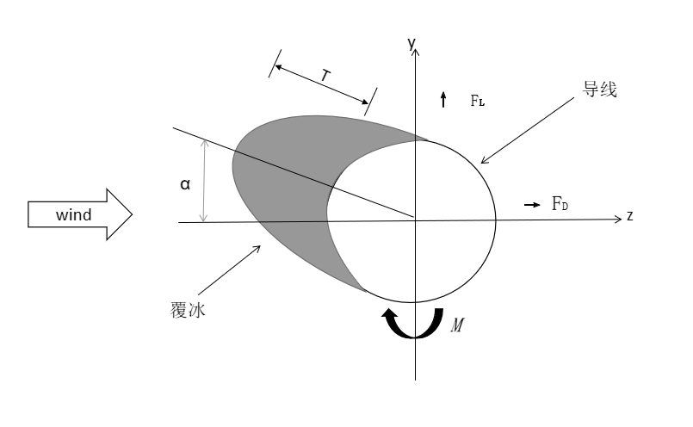
图1 新月形覆冰导线受气动力示意图
其中，θ为初始扭转角度，R为导线半径，θ为扭转角速度，V为导线垂直方向的速度，UZ为风速。
新月形覆冰导线在脱冰跳跃过程中，受到的风载荷一直呈变化状态，这源于两方面因素：一是，覆冰脱落导致受风面积突然减小，导致风载荷变化；二是，相较于圆柱形覆冰，对于新月形覆冰导线而言，由于覆冰的重心与导线重心有一定距离，一旦局部的覆冰脱落，除了会引起导线的垂向振动外，还会引起导线绕轴线方向的扭转，进而导致脱冰跳跃过程中风攻角不断变化，因此使得作用在覆冰导线上的风载荷呈现出强烈的时变特性。覆冰导线所受的空气动力可表达为：
其中，ρ_{air}为空气密度，U_{z}为风速，d为裸导线直径，C_{l}、 C_{d}和C_{m}分别为覆冰导线的升力系数、阻力系数和扭转系数。
本文以型号为LGJ-400/35的钢芯铝绞线为研究对象，导线导线直径为26.82mm，弹性模量65GPa，安装应力53.02 MPa，单位长度质量1.349kg/m。
本文通过流体力学仿真获取典型新月形覆冰导线的气动力系数，覆冰形状如图1所示，T=15mm。如图2所示，流场设置时将导线中心距离上、下、左侧边界设为5D（D为导线直径），距右侧边界为15D。采用三角形网格，对导线周边局部加密，粘性模型为SST k-w，流场左侧为速度入口，右侧压力出口，导线及周围边界设置为固体边界（wall）。
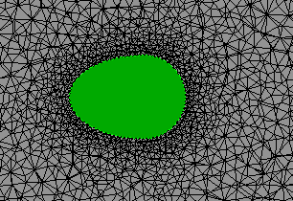
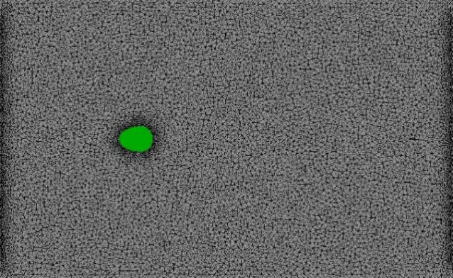
图2覆冰导线流场网格划分
通过仿真得到覆冰导线气动力随风攻角的变化曲线，如图3所示。为了便于在脱冰跳跃数值仿真中施加随导线运动形态变化的气动载荷，将图3中的曲线用多项式进行拟合，为了提高拟合的准确性，采用三次多项式，如式（3）所示。
其中ɑ_{i1}、ɑ_{i2}、ɑ_{i3}、ɑ_{i4}为常数。
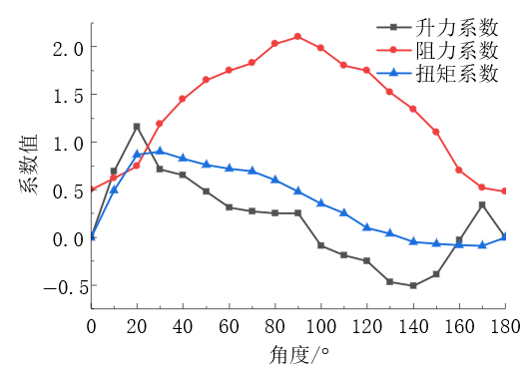
图3 覆冰导线随攻角的气动力系数变化曲线

1.2 气动载荷的施加
重庆大学严波团队^{[22-23]}在导线舞动研究中通过用户自定义单元(UEL)来描述覆冰导线受到的气动载荷，将气动载荷与覆冰导线共节点，实现了覆冰导线扭转引起的风攻角变化，以及进一步导致的气动载荷的实时变化。本文将参考上述思路，将其迁移到脱冰跳跃研究中，实现时变气动载荷的施加。具体过程为：在UEL中定义一个无质量无刚度无阻尼的单元，将该单元与导线单元共节点，从而在调用用户自定义单元时可以获得每一时刻节点的位移、速度、转角和加速度。然后，利用式（1）计算得到任一时刻的风攻角，利用式（2）可以得到当前作用在各个节点上的气动力。
本文将对比平均风和脉动风对脱冰跳跃轨迹的影响规律。考虑脉动风时，设定为乡村田野、丛林、小城镇的B类地貌，基于指数率获得各处的平均风速。采用Kaimal谱并用Davenport相关性函数，基于谐波叠加法生成各位置的脉动风速。以50 m间隔一个观测点，共10个观测点。图4展示了不同风速下导线扭转角随时间的变化情况。可以看到，在风载荷作用下新月形覆冰导线发生了明显的扭转运动，这将对作用在导线的气动载荷产生显著影响。因此，有必要在脱冰跳跃研究中，考虑偏向覆冰风载荷随扭转角的变化情况。
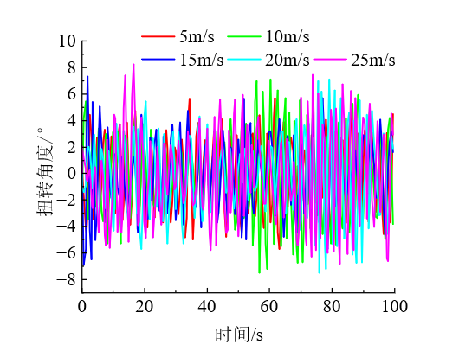
图4 不同风速下导线扭转角度对比

2 导线覆冰及脱冰数值模拟
输电导线属于典型的索结构，为模拟导线可绕轴线自由扭转的特性，用B31梁单元模拟导线，并释放梁单元的弯曲自由度。导线两端采用铰接约束，将导线材料设置为不可压缩。覆冰的模拟通过在导线节点处施加集中力实现。采用瑞利阻尼模型来模拟导线的结构阻尼，表示为：
其中，[C]为阻尼矩阵，[M]为质量矩阵，[K]为刚度矩阵，α为质量阻尼系数，β为刚度阻尼系数。
为验证数值模型，建立单跨500 m的一档无高差的导线有限元模型，并进行静力找形计算。将静力分析得到的弧垂和拉力与悬链线方程计算得到的解析值进行对比，结果对比如表1所示，数值仿真结果与解析值的误差在0.9%与0.97%之间，验证了本文所建立有限元模型的准确性。
表1 数值仿真值与理论值对比
对比项目 | 理论值 | 仿真值 | 相对误差
水平应力/MPa | 53.02 | 52.53 | 0.9%
弧垂/m | 18.37 | 18.55 | 0.97%
3 风荷载与脱冰联合作用分析
风载荷与脱冰的联合作用使得导线的运动呈现出更为复杂的特性，本节将通过数值仿真对比研究风速、风载荷模型（平均风和脉动风）、脱冰率对新月形覆冰导线垂向跳跃高度和运动轨迹的影响。设定计算条件为：风载荷计算时随导线扭转角变化而实时更新风攻角和气动力；档距500 m，两端无高差，导线型号和参数与前文一致，覆冰厚度为15 mm的新月形覆冰；脱冰方式为“拉链式”脱冰，脱冰率是指相应工况最终的脱冰率，以完全覆冰后的时刻为起始点，达到所设定的脱冰率的所需要的时间为10 s。
3.1时变风攻角影响分析
为对比本文中提出的时变风攻角模型与以往采用固定风攻角对导线脱冰跳跃轨迹的影响规律，选择升力系数最大的20°角与升力系数最小的135°角作为固定风攻角。风速为15 m/s，得到导线中点跳跃高度如图5所示。
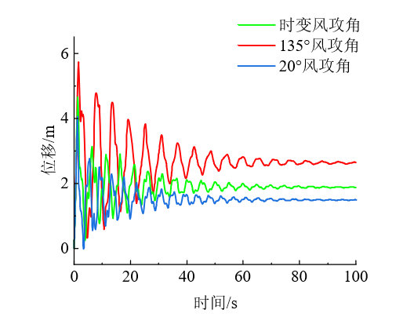
(a)30%脱冰率
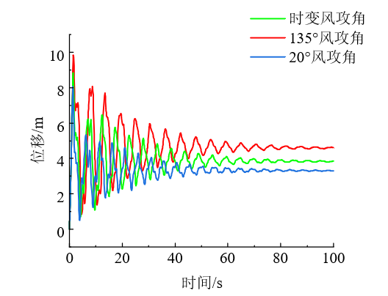
(b)80%脱冰率
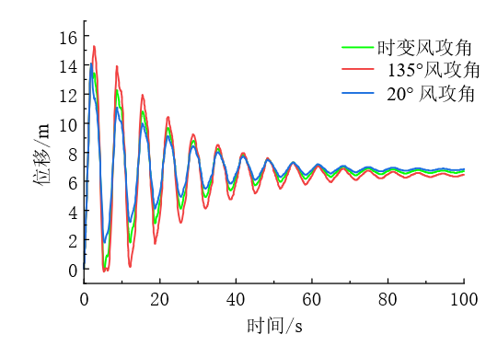
(c)100%脱冰率
图5 典型风攻角下跳跃高度对比
由图5和表2对比可知，由于在20°时有最大的升力系数，等效于产生了垂直向上的载荷，所以其最大跳跃高度相较时变风载荷工况降低了8.7-12.7%；在135°时，升力系数为负值，等效于产生了垂直向下的载荷，所以其最大跳跃高度相较时变风载荷工况增加了11.2-23.2%。由此可知，在精确计算风载耦合作用下导线的脱冰特性时，应当采用随导线扭转角实时更新的时变风载荷，以往在整个脱冰振动过程中采用固定风载荷的计算方法可能低估或高估风载荷的影响作用。
表2 不同脱冰率和风攻角下最大跳跃高度对比
脱冰率  风攻角 | 30% | 80% | 100%
时变模型 | 4.65m | 8.84m | 13.58m
20° | 12.7%  (4.06m) | 8.7%  (8.07m) | 10.6%  (12.14m)
135° | 23.2%  (5.73m) | 11.2%  (9.83m) | 12.4%  (15.26m)
3.2 脉动风的影响分析
（1）对垂向跳跃高度和水平位移的影响
假定脱冰率为80%，脱冰位置在档距中央，风速为25 m/s，图6表明在脉动风的作用下，导线的跳跃高度大于平均风的跳跃高度。在脉动风作用下的导线中点竖直方向位移波动剧烈，而在平均风的作用下导线中点周期性、规则地衰减到最终位置。
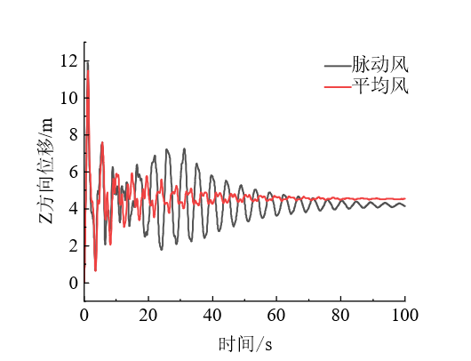
图6 不同风载荷下的中点竖直方向位移
（2）对运动轨迹的影响
不同风速的脉动风作用下（脱冰率为80%，脱冰位置在档距中央），导线中点的运动轨迹如图7所示。在脱冰和风载荷的共同作用下，导线中点在空间中的运动轨迹先由静止位置沿着斜向上运动。
(a)5m/s
(b)10m/s
(c)15m/s
(d)20m/s
图7 不同脉动风速下导线平面运动轨迹
图8进一步对比脉动风和平均风作用下导线中点的空间运动轨迹（脱冰率100%，风速20m/s），可以看到同一风速下，脉动风引起的导线运动轨迹波动更大，轨迹更为复杂，轨迹包络区域更大。这种由于脉动风的强时变特性导致的空间包络，降低了不同相导线或导线与地线间的电气间隙，相较于平均风，引起放电跳闸的风险更大。同时，还可以看到，在脉动风作用下，相较于平均风，导线从弹跳到基本恢复到静止状态要花费更长时间，静止后的平衡位置更低。
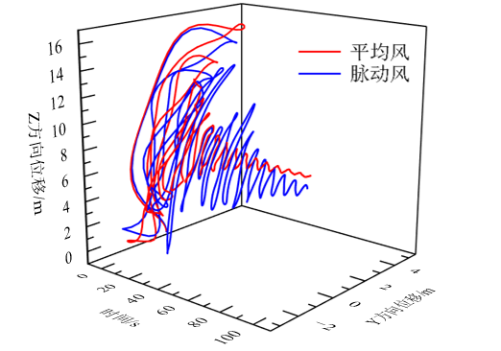
图8脉动风与平均风作用下导线空间运动轨迹对比

3.2 风速影响分析
假定运动过程中风载荷为风速持续不变的平均风，脱冰率100%，计算无风、5 m/s、10 m/s、15 m/s、20 m/s、25 m/s共6种平均风工况，研究风速对导线中点位移和轨迹的影响。
如图9所示，导线的横向和垂向位移包络线均随风速增大而增加，因此，风速对不同相导线之间以及导线和地线之间的电气间隙有显著影响。
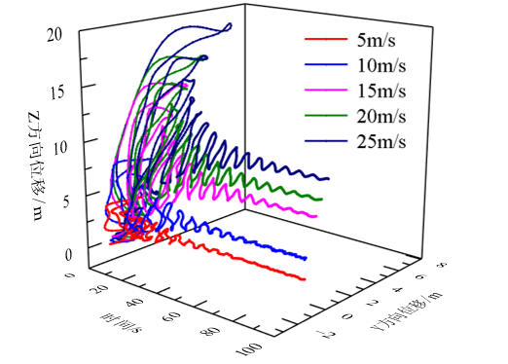
图9不同风速下导线脱冰跳跃运动轨迹
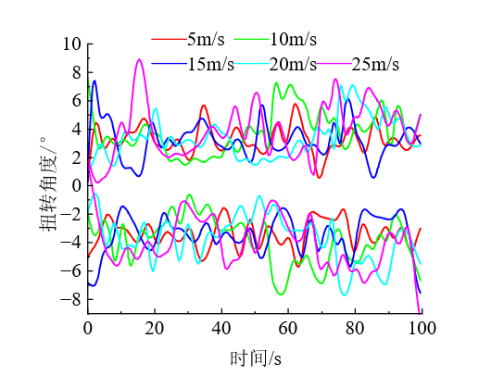
图10不同风速下的扭转角包络线
图10进一步对比了在风载荷和脱冰联合作用下，风速对导线中点处扭转角度的影响情况。可以看出，导线在脱冰跳跃的过程中，呈现不规则的扭转，且随着风速的增加，导线在脱冰跳跃过程中的扭转角度变大。因此，导线扭转运动的存在，使得导线未脱冰部分受到的气动力发生明显变化，加剧了运动的复杂度和电气跳闸风险。

3.4 脱冰率的影响分析
设定平均风和脉动风的风速为15m/s，脱冰位置均选在导线中点，对比脱冰率分别为30%、50%、60%、80%和100%时，对运动特性的影响规律。
（1）对垂向跳跃高度和水平位移的影响
由图11可知，随着脱冰率的增加，垂向最大跳跃高度和水平最大位移呈现出相反的变化趋势：导线的垂向最大跳跃高度与脱冰率呈正相关关系，这是由于大比例脱冰释放的重力势能更大；导线在水平方向的最大摆动幅度与脱冰率呈负相关关系，这是由于大比例脱冰后覆冰导线的受风面积显著减少，导线受到的水平风载荷大幅下降。同时，相同脱冰率和风速时，使用脉动风模型得到的最大垂向跳跃高度和最大水平位移均大于平均风模型的结果。
在相同脱冰率下，相同风速下的不同风载荷类型，脉动风会放大脱冰跳跃的高度，增大导线水平方向的摆动距离，其位移的增量值与风速成比例。风速越大，增加的位移量越大。导线水平方向的位移量与竖直方向的位移呈现相反关系。
（2）对运动轨迹的影响
由图12和图13可以看出，在相同脱冰率下使用不同风载荷模型时，导线中点的位移运动轨迹有明显区别。在平均风的作用下，导线竖直方向周期性地均匀衰减到平衡位置，而在脉动风的作用下，导线位移在衰减到平衡位置的过程中有较大波动。
同时，在不同的脱冰率下，导线的最终位置有区别：如图14所示，脱冰率越高，导线在垂向最终静止的位置离脱冰前的位置越高；脱冰率越高，水平方向最终静止的位置距脱冰前的位置越近。
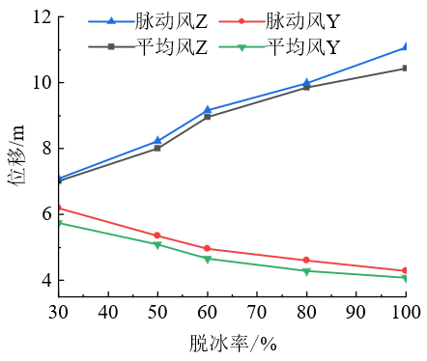
图11 不同风载荷模型下的位移值
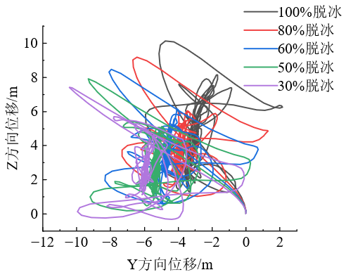
(a)平均风
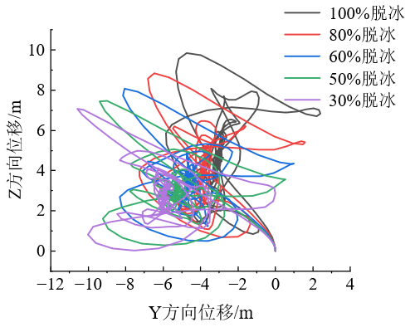
(b)脉动风
图12 不同风载荷模型下的位移轨迹
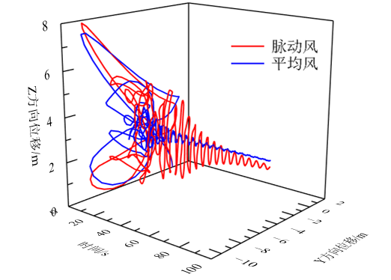
(a) 30%脱冰率
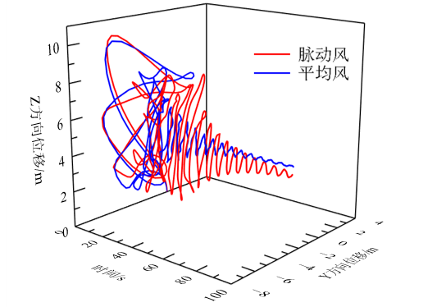
(b) 80%脱冰率
图13 同一脱冰率不同风载荷模型时平面轨迹对比
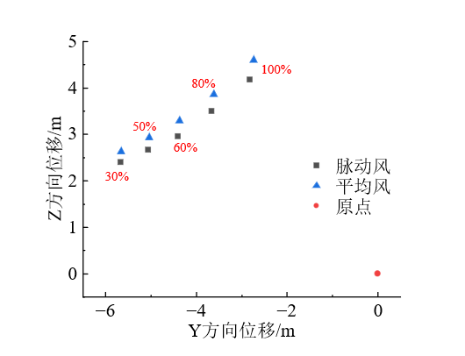
图14导线中点的最终位置对比
3 结论
本文研究了风载荷作用下新月形覆冰导线的脱冰跳跃特性，针对以往研究未考虑真实条件下导线脱冰过程中风攻角时刻变化的不足，通过用户自定义子程序实现了导线脱冰过程中风攻角和风荷载时变特性的模拟，研究了冰风耦合条件下风速、平均风、脉动风、脱冰率对导线运动特性的影响规律，得到的主要结论如下：
1）以往在脱冰跳跃过程中采用固定风载荷的计算方法，可能低估或高估风载荷对导线脱冰跳跃高度的影响。在典型算例中，以往风载荷采用固定风攻角时得到的脱冰跳跃高度相较于时变风载荷的工况可能差异达23.2%。
2）在不同风速的作用下，导线脱冰跳跃的扭转角度有显著区别，风速越大，导线的扭转角度越大。若在导线脱冰跳跃时忽略扭转的角度，会使脱冰跳跃时高度和横摆位移的计算出现误差，与真实情况不符。
3）随着风速的增加，导线脱冰跳跃高度呈增加趋势。导线中点的运动轨迹在低风速时集中于一个小的矩形区域，在高风速时呈现为倾斜向上的圆形。
4）脉动风和平均风模型对导线的动态特性影响不同。在较低风速下，使用两种模型得到的导线运动轨迹区别不大。当风速较大之后，脉动风会显著增大导线跳跃的高度和水平摆动距离。
5）导线的垂向最大跳跃高度与脱冰率呈正相关，导线在水平方向的最大摆动幅度与脱冰率呈负相关关系。相同脱冰率和风速时，使用脉动风模型得到的最大垂向跳跃高度和最大水平位移均大于平均风模型的结果。
研究结果对于理解真实条件下输电线路的脱冰跳跃特性，优化脱冰跳跃易发地区输电线路电气间隙设计具有重要支撑作用。
参考文献（References）
- 胡毅, 刘凯, 吴田 , 等. 输电线路运行安全影响因素分析及防治措施 [J]. 高电压技术, 2014, 40(11): 3491-3499.
HU Y, LIU K, WU T, et al. Analysis of influential factors on operation safety of transmission line and countermeasures [J]. High Voltage Engineering, 2014, 40(11): 3491-3499. (in Chinese)
- 李再华, 白晓民, 周子冠, 等. 电网覆冰防治方法和研究进展 [J]. 电网技术, 2008, (04):7-13+22.
LI Z H, BAI X M, ZHOU Z G, et al. Prevention and treatment methods of ice coating in power networks and its recent study [J]. Power System Technology, 2008, (04):7-13+22. (in Chinese)
- Jamaleddine A, Mcclure G, Rousselet J, et al. Simulation of ice-shedding on electrical transmission lines using ADINA [J]. Computers and Structures, 1993, 47(4): 523-536.
- Morgan V T, Swift D A. Jump height of overhead-line conductors after the sudden release of ice loads [J]. Electrical Engineers, Proceedings of the Institution of, 1964, 111(10): 1736-1746.
- 陈勇, 胡伟, 王黎明, 等. 覆冰导线脱冰跳跃特性研究 [J]. 中国电机工程学报, 2009 (28): 115-121.
CHEN Y, HU W, WANG L M, et al. Research on ice-shedding characteristic of icing conductor [J]. Proceedings of the CSEE, 2009 (28): 115-121. (in Chinese)
- 杨文刚, 苏士斌, 王璋奇. 导线脱冰振动的模拟实验研究 [J]. 振动､测试与诊断,2013,33(05):892-896, 917-918.
YANG W G, SU S B, WANG Z Q, Simulated experiment of ice shedding from cable [J]. Journal of Vibration, Measurement & Diagnosis. 2013,33(05): 892-896+917-918. (in Chinese)
- 谢献忠, 龙昊, 李丹, 等. 塔线体系脱冰瞬态响应分析与相似验证 [J]. 动力学与控制学报, 2016, 15 (06): 542-546.
XIE X Z, LONG H, LI D, et al. Transient response analysis and similarity validation of tower-line system induced by ice-shedding [J]. Journal of Dynamics and Control, 2016, 15 (06): 542-546.
- Kollár L. E., Farzaneh M. Modeling the dynamic effects of ice shedding on spacer dampers [J]. Cold Regions Science and Technology, 2009, 57(2-3): 91-98.
- Huang G, Yan B, Wen N,et al. Study on jump height of transmission lines after ice-shedding by reduced-scale modeling test[J]. Cold Regions Science and Technology, 2019, 165 (SEP.): 102781
- 王璋奇,齐立忠,杨文刚, 等. 集中质量法模拟覆冰在架空线脱冰动张力实验中的适用性研究 [J]. 中国电机工程学报, 2014, 34(12):1982-1988.
WANG Z Q,QI L Z,YANG W G, et al. Research on the applicability of lumped mass method for cable’s dynamic
tension in the ice shedding experiment [J]. Proceedings of the CSEE,2014,34(12):1982-1988. (in Chinese)
- 孟晓波,王黎明,侯镭,等.特高压输电线路导线脱冰跳跃动态特性[J].清华大学学报(自然科学版), 2010, 50 (10): 1631-1636.
MENG X B, WANG L M, HOU L, et al. Dynamic characteristics of ice-shedding on UHV overhead transmission lines[J]. Journal of Tsinghua University (Science and Technology), 2010, 50 (10): 1631-1636.
- 张跃龙, 楼文娟, 黄赐荣, 等. 局部脱冰对导线跳跃高度影响的参数化分析及局部脱冰效应系数研究 [J]. 中南大学学报(自然科学版), 2022, 53(10): 3959-3966.
ZHANG Y L, LOU W J, HUANG C R, et. al. Parametric analysis of the effect of partial ice shedding on conductor jump height and study of the partial shedding effect factor [J]. Journal of Central South University (Science and Technology), 2022, 53(10): 3959-3966. (in Chinese)
- Yan B, Chen K, Guo Y, et al. Numerical simulation study on jump height of iced transmission lines after ice shedding[J]. Power Delivery, IEEE Transactions on, 2013, 28: 216-225.
- 赵远涛, 吕健双, 李健, 等. 重冰区特高压输电线路脱冰跳跃及塔头设计研究 [J]. 全球能源互联网, 2018, 1(02):150-155.
ZHAO Y T, LV J S, LI J, et al. Research on ice-shedding and tower head design for UHV overhead transmission lines in heavy icing area [J]. Journal of Global Energy Interconnection 2018, 1(02):150-155. (in Chinese)
- 刘敏,晏致涛,冯上铭,等.多跨覆冰导线脱冰振动模型风洞试验研究[J].振动与冲击, 2018, 37(3): 223-229.
LIU M, YAN Z, FENG S, et al. Wind tunnel model tests for ice-shedding vibration of multi-span icing conductors[J]. Journal of Vibration and Shock, 2018, 37(3): 223-229. (in Chinese)
- Veerakumar R , Gao L , Liu Y ,et al. Dynamic ice accretion process and its effects on the aerodynamic drag characteristics of a power transmission cable model[J]. Cold regions science and technology, 2020, 169(Jan.):102908.1-102908.11.
- 楼文娟, 张跃龙, 徐海巍. 考虑冰风耦合作用的输电导线脱冰动张力及参数影响分析 [J]. 高电压技术, 2022, 48(03):1052-1059.
LOU W J, ZHANG Y L, XU H W, Dynamic tension following ice shedding and parameters' influence analysis of transmission conductor considering the coupling effect of ice and wind [J]. High Voltage Engineering. 2022, 48(03):1052-1059. (in Chinese)
- LOU W J, ZHANG Y L, XU H W , et al. Jump height of an iced transmission conductor considering joint action of ice-shedding and wind [J]. Cold Regions Science and Technology. 2022,199: 3576-3588.
- 卞荣, 张跃龙, 刘伟军, 等. 风荷载对输电线路导线脱冰跳跃高度的影响[J]. 电工技术, 2020, (07):44-47, 52.
BIAN R, ZHANG Y L, LIU W J, et al. Influence of wind load on jump height of conductor in transmission lines after ice-shedding [J] Electric Engineering, 2020, (07):44-47, 52. (in Chinese)
- 芮晓明,姬昆鹏,刘晨,等.阻尼变化对脱冰冲击下输电线路动态特性影响[J].噪声与振动控制, 2015, 35(5): 212-216.
RUI X, JI K P, LIU C, et al. Influence of damping variation on the dynamic response of transmission lines under ice shedding shocks[J]. Noise and Vibration Control, 2015, 35(5): 212-216. (in Chinese)
- JI K P, RUI X M, Li L, et al. The time-varying characteristics of overhead electric transmission lines considering the induced-ice-shedding effect [J]. Shock and Vibration. 2015, 635230, 1-8.
- 严波, 胡景, 周松, 等. 覆冰四分裂导线舞动数值模拟及参数分析 [J]. 振动工程学报, 2010, 23(03): 310-316.
YAN B, HU J, ZHOU S, et al Numerical simulation and parameter analysis of galloping for iced quad-bundled conductor [J]. Journal of Vibration Engineering, 2010, 23(03): 310-316. (in Chinese)
- 胡景, 严波, 张宏雁, 等. 覆冰导线舞动数值仿真分析 [J]. 重庆大学学报, 2010, 33(03):76-81.
HU J, YAN B, ZHANG H Y, et al Numerical simulation on galloping of iced conductors [J]. Journal of Chongqing University2010, 33(03):76-81. (in Chinese)

Dynamic characteristics of conductors with crescent-shaped ice accretion after ice shedding under time-varying wind attack angles
Abstract: Large-amplitude vibrations of electric conductor induced by ice shedding may readily cause trip and discharge in transmission lines, posing a threat to power grid operational safety. Previous research investigating the combined effects of wind load and ice shedding often neglected the ice shape or ignored the real-time variation of the wind attack angle caused by conductor torsional rotation during ice shedding, leading to discrepancies between simulated conditions and actual scenarios. This study employs the User Element (UEL) subroutine in ABAQUS to simulate the time-varying characteristics of wind attack angles and wind loads during the conductor ice shedding process. Through finite element simulations, the influence of wind speed, mean wind, fluctuating wind, and ice shedding ratio on conductor dynamic characteristics under coupled ice-wind conditions were investigated. The results indicate that: (1) The calculated conductor jump height and trajectory exhibit significant changes when the time-varying nature of the wind attack angle is considered; results neglecting this time-variation may overestimate or underestimate the impact of wind load on the ice shedding trajectory, with differences reaching approximately 23.2% in typical cases; (2) The fluctuating wind component induces greater vertical jump height and horizontal swing amplitude during ice shedding compared to the mean wind; (3) The maximum vertical jump height shows a positive correlation with the ice shedding ratio, while the maximum horizontal displacement exhibits a negative correlation. This research contributes to enhancing the calculation accuracy of the dynamic response characteristics of conductor ice shedding under realistic coupled ice-wind conditions, aiding in the design of standard electrical clearances for transmission lines in ice shedding prone areas, thereby improving the grid's resilience against ice disaster.
Key words: Transmission line; Ice shedding; Wind attack angle; Time-varying aerodynamic load; User Element (UEL)

